様式第28号（第24条関係）

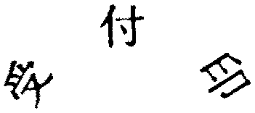

|  |  |  |
| --- | --- | --- |
| 相続人の代表者指定（変更）届出書 | | |
| 年　　月　　日  村長　　　　　殿  住(居)所  氏名  続柄　　　　　　相続分  被相続人の村税に関する書類を受領する代表者を下記のとおり指定（変更）したから、地方税法第9条の2第1項により届け出ます。 | | |
| 被相続人 | 死亡時の住(居)所 |  |
| 氏名 |  |
| 死亡年月日 |  |
| 代表者  相続人の | 住(居)所 |  |
| 氏名 |  |
| 備考 |  | |